《电工与电子技术》实验教学大纲
课程代码： | 092014
课程名称： | 电工与电子技术
英文名称： | Electrical and Electronics technology
课程学时(周数)： |  | 64学时
实践学时(周数)： |  | 16学时
开设时间： | 三
课程学分： | 4
适用专业： | （2020）车辆工程

实验一 基尔霍夫定律的验证
一、预习内容
1. 基尔霍夫电流定律（KCL）特性及原理。
2. 基尔霍夫电压定律（KVL）特性及原理。
二、目的要求
1. 掌握基尔霍夫定理的基本内容；
2. 验证基尔霍夫定律的正确性，加深对基尔霍夫定律的理解。
三、实验内容
设置E₁=6V，E₂=12V；电阻设置为R₁=R₃=R₄=510Ω，R₂=1kΩ，R₅=4kΩ；直流电压表及直流电流表内阻采用默认值。
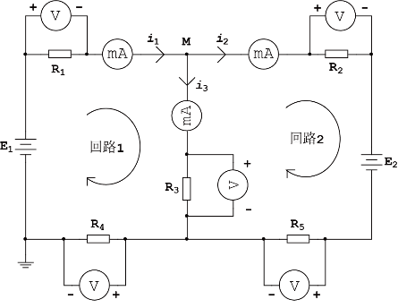
- 基尔霍夫电流定律（KCL）的验证
（1）在实验前，先假设支路的电流的参考方向，如图中箭头所示；
（2）运行实验，记录各电流表中电流值（设定电流表极性与电流的参考方向一致），假设电流流入为“+”，电流流出为“-”，将各电流值填入表中。
2. 基尔霍夫电压定律（KVL）的验证
（1）实验前，假设回路绕行方向，如图中所示；
（2）运行实验，记录各电压表中电压值，电压极性与回路绕行方向一致，将各电压值填入表中。
四、作业
1. 阐述基尔霍夫定理的基本内容。
2. 补充完整表1和表2，根据实验数据，验证KCL及KVL的正确性。

实验二 叠加定理的验证
一、预习内容
1. 叠加定理特性及原理。
2. 线性电路齐次性特性及原理。
二、目的要求
1. 验证线性电路中叠加定理的正确性。
2. 掌握线性电路的叠加性和齐次性。
3. 掌握叠加定理的适用范围。
三、实验内容
按照下图搭建实验电路，其中直流电压表和直流电流表内阻采用默认值。
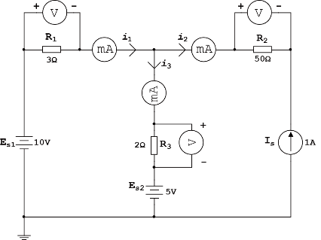
1. 叠加定理的验证
（1）运行实验，记录激励源共同作用情况下电路中各处电流及电压于表中；
（2）测量E_{s1}单独作用时数据：设置电流源断路，电压源E_{s2}短路，记录直流电压源U_{s1}单独作用情况下电路中各处电流及电压于表中；
（3）测量E_{s2}单独作用时数据：设置电流源断路，电压源E_{s1}短路，记录直流电压源E_{s2}单独作用情况下电路中各处电流及电压于表中；
（4）测量I_{s}单独作用时数据：设置电压源E_{s1}和E_{s2}均短路，记录直流电流源I_{s}单独作用情况下电路中各处电流及电压于表中；
（5）补充完整表中，验证叠加定理的正确性。
2. 线性电路中的齐次性
按照图中连接实验电路。将E_{s1}、E_{s2}、I_{s}同时变为原来的0.5倍、1.5倍、2倍，记录各处电流和电压（设E_{s1}=10V、E_{s2}=5V、I_{s}=1A为基准激励源）。

四、作业
1. 阐述叠加定理的基本内容及使用范围。
2. 补充完整表1和表2，根据实验数据，验证线性电路的叠加性及齐次性，完成实验报告。

实验三 RLC串联正弦稳态电路的相量法分析
一、预习内容
1. 正弦稳态电路。
2. 元件伏安关系的相量形式。
3 基尔霍夫定律的相量形式
4 RLC串联正弦交流电路的相量分析法
二.目的要求
1. 熟练掌握元件伏安关系的相量形式。
2. 掌握基尔霍夫定律的相量形式，从而加深对相位概念的理解。
3. 掌握正弦稳态电路相量法分析一般步骤，熟练对RLC串联正弦交流电路进行相量法分析。
4. 验证基尔霍夫电压定律的相量形式。
三、实验内容
采用相量分析法研究RLC串联正弦交流电路的电路响应，验证基尔霍夫电压定律的相量形式。按照下图连接实验电路。
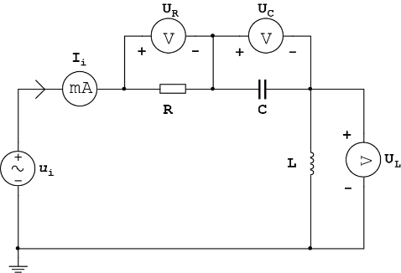
输入信号u_{i}选择元件交流电压源（有效值），设置有效值为220V，频率为50Hz，其余参数采用默认值；交流电压表及交流电流表内阻均采用默认值；R=1kΩ，C=10μF，L=100mH；运行实验，记录各交流电压表及交流电流表的读数于表中，验证基尔霍夫电压定律的相量形式。
四、作业
1. 阐明RLC串联电路相量法分析计算过程，补充完整表2，阐述理论计算过程。
2. 说明基本元件的伏安关系的相量形式，验证KVL定律，完成实验报告。

实验四 RLC串联谐振电路的研究
一、预习内容
1. RLC串联谐振原理。
2. RLC串联电路的谐振特性。
二、目的要求
1. 握测试RLC串联谐振电路的幅频特性曲线的方法。
2. 掌握电路发生谐振时的条件及特点。
3 掌握测量RLC串联谐振电路的截止频率、品质因数和带宽的方法。
4 掌握电路品质因数对谐振曲线的影响，加深对RLC串联谐振电路频率特性的理解。
三、实验内容
研究RLC串联谐振电路的电路特点，并计算电路的品质因数。按照下图连接实验电路。输入信号源u_{i}选择交流电压源，设置电压幅值为10V，并在整个实验过程中保持不变；设置R=510Ω，C=10nF，L=47mH；
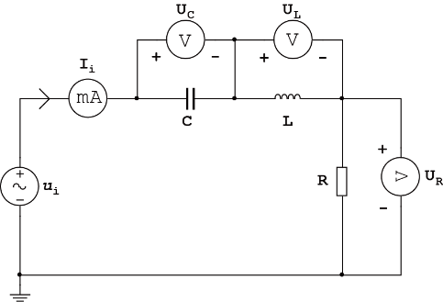
- 测量谐振频率
令信号源的幅值不变，频率由小逐渐变大（本次实验谐振频率理论值为7.34kHz），运行实验，记录各交流电压表及交流电流表的读数于表1中；当R两端的电压表读数最大时，信号源上的频率即为电路的谐振频率f₀，此时对应的电压及电流分别记为U_{R0}、U_{C0}、U_{L0}、I₀，记录相关数据并计算品质因数Q。
- 测量上限频率f_{H}和下限频率f_{L}
根据f_{H}和f_{L}是失谐时，幅度下降到最大值的0.707倍时的上、下频率点，因此在谐振点（理论值为7.34kHz）两侧，逐点测出不同频率下U_{R}的值，记录使得幅度下降到最大值（由上述步骤求得最大值）的0.707倍时的上、下限频率（理论值分别为6.53kHz和8.26kHz）。
四、作业
1. 阐述电路发生谐振时的条件及特点。
2. 补充完整表1和表2，根据测量数据，绘制电阻两端的幅频特性曲线（提示：幅频特性曲线H_{R}(jω)的模值|H_{R}(jω)|=20lg(U_{R}/U_{irms})），完成实验报告。

实验五 三相四线制星形负载三相电路
一、预习内容
1. 对称三相电压源特性及原理。
2. 三相负载特性及原理。
3 三相交流电路特性及原理。
二.目的要求
1. 熟练掌握三相负载的正确接线方式。
2. 熟练掌握三相电路中线电压与相电压，线电流与相电流之间的关系。
3. 掌握三相电路三线制及四线制的特点。
三、实验内容
研究三相四线制三相电路在星形对称负载及星形不对称负载下的电路特点。按照下图连接电路。设置三相电压源（星形）相电压有效值为220V，频率为50Hz，延迟时间为0；设置R_{a}=R_{b}=R_{c}=50Ω，L_{a}=L_{b}=L_{c}=500mH；
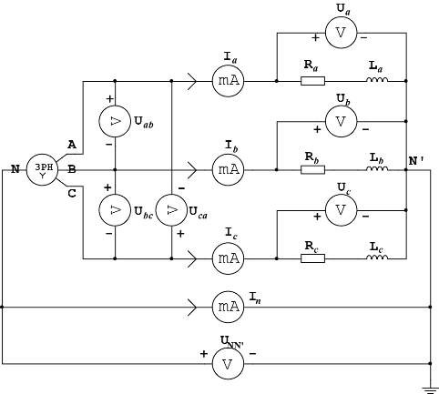
（1）运行实验，记录各交流电压表及交流电流表的值，并通过四通道示波器观察三相电压源各相电压u_{A}、u_{B}、u_{C}及线电压u_{AB}的波形，通过示波器面板显示信息观察波形相关数据；
（2）改变A相的负载阻值为5Ω，电感值为50mH，再次运行实验，记录交流电压表及交流电流表的值；
（3）将仿真测量值与理论计算值相比较，阐明计算过程，总结三相四线制星形负载三相电路的特点。
四、作业
1. 描述三相电源的基本特点，说明线电压与相电压的关系，阐明中线的作用。
2. 补充完整表1，比较三相四线制星形负载对称及不对称情况下，三相电路中电压及电流的区别，完成实验报告。

实验六 二极管的应用--并联限幅电路
一、预习内容
1. 二极管的伏安特性。
2. 限幅电路特性及原理。
二.目的要求
1. 掌握二极管的伏安特性。
2. 掌握限幅电路的基本概念及类型。
3. 掌握二极管并联限幅电路的不同形式及限幅原理。
4. 掌握示波器的使用方法。
三、实验内容
设计二极管并联限幅电路，观察并记录不同类型的并联限幅电路的特点。
表1 二极管并联限幅电路
并联限幅电路 | 限幅类型 | 电路结构 | 输入为正弦波时  输出波形 | 限幅原理  （忽略二极管管压降）
 | 上限幅 | 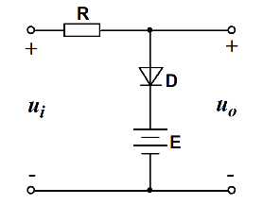 | 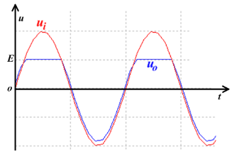 | 当u_{i}>E时，D导通，u_{o}=E；  当u_{i}<E时，D截止，u_{o}=u_{i}
 | 下限幅 | 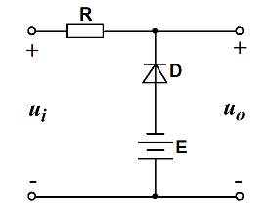 | 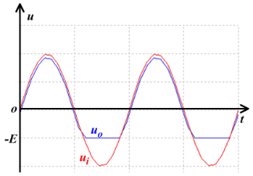 | 当u_{i}>-E时，D截止，u_{o}=u_{i}；  当u_{i}<-E时，D导通，u_{o}= -E
 | 双向  限幅 | 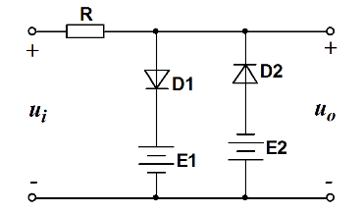 | 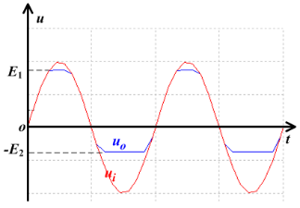 | 当u_{i}>E₁时，D₁导通，D₂截止，u_{o}=E₁；  当-E₂ <u_{i}<E₁时，D₁及D₂均截止，u_{o}=u_{i}；  当u_{i}<-E₂时，D₁截止，D₂导通，u_{o}= -E₂
- 上限幅测量实验
（1）按照表1中的上限幅电路原理图搭建实验电路，设置交流电压源u_{i}峰值为10V，频率为1kHz，其余参数默认；设置直流电压源E幅值为5V；电阻R阻值为1kΩ；二极管型号选择1N4001；
（2）运行实验，采用泰克示波器TBS1102观察输入和输出波形，测量限幅电压值记录于表2中，并将结果与理论值相比较，说明误差原因。
2. 下限幅测量实验
（1）在交流电压源u_{i}、电阻R等元件参数不变的情况下，将二极管D及直流电压源E均反接，构成下限幅并联限幅电路，如图表1中的下限幅电路原理图；
（2）运行实验，采用泰克示波器TBS1102观察输入和输出波形，测量限幅电压值记录于表2中，并将结果与理论值相比较，说明误差原因。
3. 双向限幅测量实验
（1）按照表1中的双向限幅电路原理图搭建实验电路，设置直流电压源E1为5V，E2为2V；电阻R₂=1kΩ；其余元件参数不变；
（2）运行实验，采用泰克示波器TBS1102观察输入和输出波形，测量限幅电压值记录于表2中，并将结果与理论值相比较，说明误差原因。
四、作业
1. 阐述限幅电路的基本概念及类型。
2. 补充完整表2，总结并联限幅电路的特点，并将测量结果与理论结果相比较，分析误差原因，完成实验报告。

执笔人： | 林文丰
审核人： | 李剑英
日 期： | 2020年6月30日

